Bad Füssing im Bayerischen Thermenland

Das beliebteste Heilbad der Welt
feiert 70. „Geburtstag“

Soldaten der US-Armee entdeckten vor 70 Jahren die Kraft der Bad Füssinger Quellen. Heute heilt das legendäre Thermalwasser aus 1000 m Tiefe Millionen Menschen aus vielen Ländern der Erde.

Bad Füssing - Es klingt wie ein modernes Märchen – das 1,6 Millionen Menschen jedes Jahr hautnah erleben: Erdöl wollten die Männer finden, die vor rund 80 Jahren im altbayerischen Rottal 1000 Meter tief in die Erde bohrten. Statt Mineralöl sprudelte damals heißes Wasser aus dem Bohrloch. Die Ölsucher zogen enttäuscht ab und versiegelten die Quelle. Zehn Jahre später begann die beispiellose Entwicklung des kleinen Weilers Füssing zum heute übernachtungsstärksten Kurort Europas und zum meistbesuchten Heilbad der Welt: Bad Füssing oder Fuessing Spa, wie das Gesundheitszentrum im Herzen des Bayerischen Thermenlands international zunehmend genannt wird.

Ein Lagerkommandant als Namensgeber
1947 hörten die im zwei Kilometer entfernten Waldstadt stationierten Soldaten der US-Armee von der heißen Quelle und konfiszierten kurzerhand das Quellengelände. Erste provisorische Badebecken wurden errichtet. Modifizierte Kanalrohre mussten Badewannen ersetzen. Das „Wellness-Provisorium“ erhielt den Namen „Pearl Bad“. Namensgeber war der damaligen Kommandant des Lagers David Pearl.

Monatelang kamen zunächst ausschließlich die im Lager untergebrachten jüdischen Flüchtlinge, die auf Ausreise nach Israel und in die USA warteten, sowie die anderen Lagerinsassen in den Genuss der Thermalquellen. Aber es war der Beginn einer beispiellosen Erfolgsgeschichte: die Geschichte vom Aufstieg des kleinen niederbayerischen Weilers Füssing mit damals 38 Einwohnern zum heute übernachtungsstärksten Kurort Europas und zum meistbesuchten Heilbad der Welt.

Rekord: 1,6 Millionen Besucher pro Jahr
Bad Füssing entwickelte sich in wenigen Jahrzehnten zu einem Heilbad der Superlative und zu Europas beliebtestem Kurort: Deutschlands weitläufigste Thermenlandschaft, jährlich 1,6 Millionen Besucher und rund 2,45 Millionen Übernachtungen pro Jahr machen das heutige Flaggschiff des Bayerischen Golf- und Thermenlands zum wichtigsten deutschen Gesundheitsreiseziel und zur Nummer 1 unter den 1000 Heilbädern Europas und sogar weltweit. Bad Füssing gilt heute auch als Deutschlands größtes Therapiezentrum zur Behandlung von Erkrankungen am Bewegungsapparat. Vier Kliniken mit zusammen über 150 Ärzten und Physiotherapeuten machen Bad Füssing zu einem der größten Rheuma-Therapiezentren in Deutschland. Die Kombination verschiedenster Heilverfahren eröffnet dabei speziell auch Rheumapatienten ganz neue Therapiechancen: etwa die Verbindung von Thermalwasser und traditioneller chinesischer Medizin, die Kombi-Therapie mit Thermalwasser und Naturfango oder das breite Angebot an Aqua Gym-Kursen in den Thermen.

Legendäre Heilkraft: bei Gelenkproblemen und zum Stressabbau
Motor der Entwicklung ist die bereits Anfang der 50er Jahre von der Universität München nachgewiesene Heilwirkung des 56 Grad heiß aus mehr als 1000 Meter Tiefe sprudelnden legendären Heilwassers. Die besondere Zusammensetzung der mit drei Brunnen erschlossenen Natrium-Hydogencarbonat-Chlorid-Quelle gilt als hochwirksam bei Rheuma und Gelenkerkrankungen, zur Beschleunigung der Heilung von Knochen-, Gelenk- und Muskelverletzungen. Nach ganz aktuellen Studien der Universität Würzburg kann ein 12-tägiger Aufenthalt in Bad Füssings Thermen zudem das Stressniveau um 40 Prozent senken. In anderen Untersuchungen mit mehreren 1000 Befragten berichteten 90 Prozent der Teilnehmer von einer spürbaren Linderung ihrer Schmerzen, 70 Prozent von einer erheblichen Verbesserung der Beweglichkeit von Wirbelsäule und Gelenken nach der Thermenkur.

Europas weitläufigste Thermenlandschaft
Europas beliebteste Gesundheitsinsel bietet ihren Gästen in drei großen Thermen und Hotels mit eigenem Thermalwasseranschluss insgesamt 12.000 qm Badefläche. Die insgesamt 100 verschiedenen Therapie- und Badebecken ergeben zusammen Deutschlands weitläufigste Thermalbadelandschaft. 14 Millionen Liter Heilwasser fassen alle Bade-, Therapie-, Erlebnis- und Entspannungsbecken in Summe. 100.000 Liter des 56 Grad heißen Schwefelwassers strömen pro Stunde in unveränderter Zusammensetzung wie am Tag der Erstbohrung auf angenehme 29 bis 42 Grad abgekühlt in diese Behandlungsbecken. Die Beckenkapazitäten Bad Füssings bieten dabei 10.000 Badegästen gleichzeitig bequem und zu jeder Zeit viel Platz für Gesundheitstraining, Spaß und Erholung. 21 Kurhotels sind direkt an die Thermalquellen angeschlossen. Selbst Thermalbaden im eigenen Hotelzimmer ist in Bad Füssing bereits möglich.

In USA und Israel: Fuessing Spa profitiert vom Ruf des „Pearl Bad“
85 Prozent aller Bad Füssing-Urlauber sind Stammgäste, von denen manche bereits bis zu 100 Mal in Bad Füssing waren. Auch das ein Rekord in der deutschen Tourismusstatistik.
Was Bad Füssings Kurdirektor Rudolf Weinberger freut: Bad Füssings Gäste kommen heute aus allen Teilen der Welt. Von Österreich bis Burundi, von Australien bis Großbritannien. In den Top 10 der Herkunftsländer sind bis heute die Gäste aus Israel und USA. Von der Begeisterung der ersten Badegäste im Pearl Bad vor 70 Jahren, so scheint es, profitiert „Fuessing Spa“ in diesen Ländern bis heute.

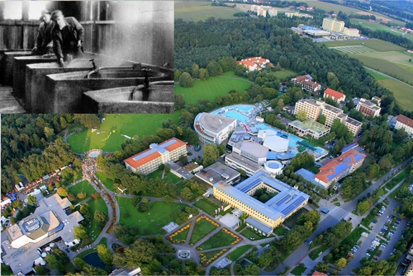

70 Jahre liegen zwischen diesen beiden Bildern. Links oben: „Kurbaden“ 1947 in improvisierten, aus Kanalrohren gebastelten Wannen. Großes Bild: Bad Füssings Kurzentrum heute – mit dem Großen Kursaal (links unten), der vom Kurpark umgebenen Europa Therme und der Therme Johannesbad (rechts oben).

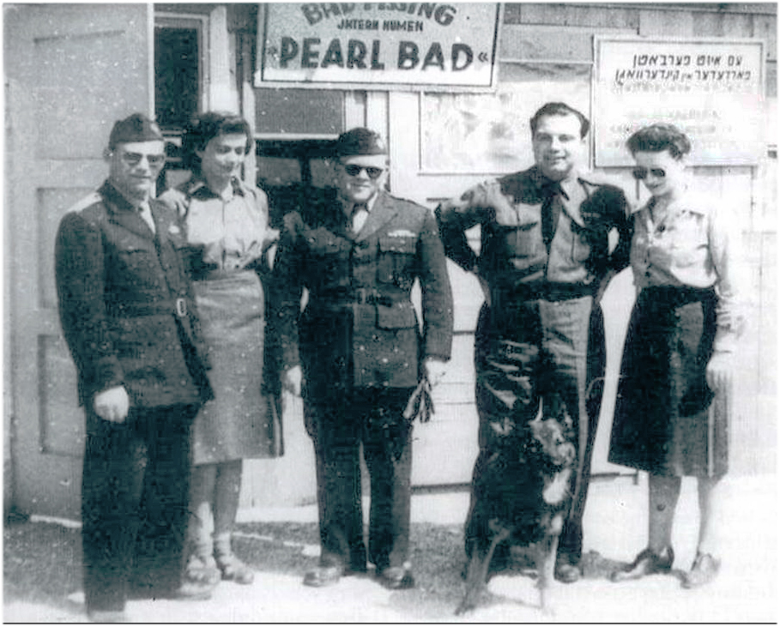
Soldaten der amerikanischen Streitkräfte 1947 beim Erinnerungsfoto vor ihrem „Pearl Bad“ – dem Grundstein für die
Entwicklung Bad Füssings zum beliebtesten Kurort Europas.

Blumen zum „70. Geburtstag“:
Ein Blick in die Europa Therme mit
seinem neuen, spektakulären
Sonnensegel über dem Freibecken.

Fotos:
Kur- & GästeService Bad Füssing

Hinweis für die Redaktion:
Diesen Pressetext und die
Pressefotos zur kostenfreien Verwendung finden Sie im
Internet unter: www.badfuessing.newswork.de

